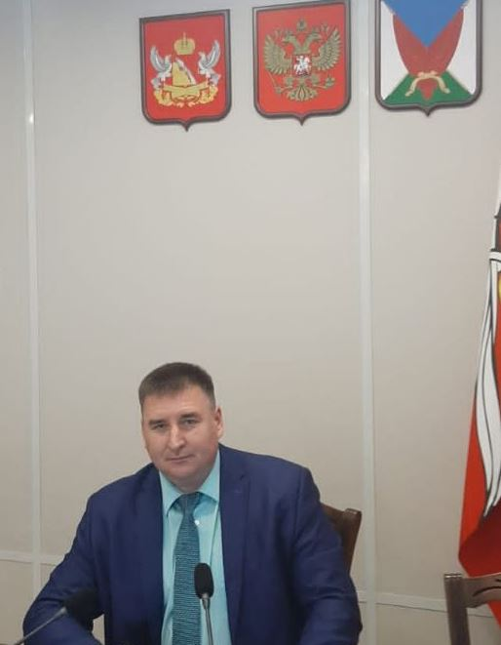
Сорокин Виктор Владимирович родился 02 октября 1977 года в селе Нижний Мамон Верхнемамонского района Воронежской области.
Образование - высшее, в 2000 году окончил Воронежский государственный педагогический университет по специальности - «Учитель истории».

Трудовая деятельность:

С какого по  какое время | Наименование организации | Занятие или должность
04.1998-08.2000 | Верхнемамонское ПУ - 37 | Мастер производственного обучения
09.2000- 09.2001 | Нижнемамонская ООШ | Организатор и учитель истории
09.2001-08.2007 |  | Занимался предпринимательской деятельностью
08.2007-12.2007 | Отдел по образованию администрации Верхнемамонского муниципального района | Инженер ЭВМ
12.2007-09.2009 | Районная станция юных натуралистов | Директор и педагог дополнительного образования
09.2009- 03.2011 | ОГОУ «Верхнемамонская специальная (коррекционная) общеобразовательная школа – интернат VIII вида» | Директор
03.2011-04.2011 | ГООУ «Верхнемамонская специальная (коррекционная) общеобразовательная школа – интернат VIII вида для обучающихся, воспитанников с ограниченными возможностями здоровья» | Учитель
04.2011- 08.2013 | МУ «Отдел по образованию» | Методист
08.2013-09.2023 | МКОУ «Гороховская СОШ» | Директор
09.23 по настоящее время | КОУ ВО «Верхнемамонский Матвея Платова казачий кадетский корпус» | Директор

В 2015 году избирался депутатом в Совет народных депутатов Гороховского сельского поселения и осуществляет свои полномочия второй срок подряд. В 2020 году избран депутатом районного Совета народных депутатов Верхнемамонского муниципального района.
16 октября 2023 года избран председателем Совета народных депутатов Верхнемамонского муниципального района.

Семейное положение: женат, двое детей.

